РАЗВИТИЕ ОСНОВНЫХ ФИЗИЧЕСКИХ КАЧЕСВ НА УРОКАХ

ФИЗИЧЕСКОЙ КУЛЬТУРЫ МЕТОДОМ «КРУГОВОЙ ТРЕНИРОВКИ»»

*Марченко И. Н., учитель физической культуры,*

*МОУ СШ № 100, г. Волгоград*

**Аннотация:** Данная статья рассматривает вопросы развития физических качеств у школьников, как на уроках, так и в неурочных занятиях с помощью метода круговой тренировки. Авторы предлагают практический метод работы.

**Ключевые слова:** [урок,](https://interactive-plus.ru/ru/keyword/319/articles) круговая тренировка, физическое развитие, физическая культура, образовательное пространство школы.

Каждый учитель физкультуры должен стремиться к улучшению физической подготовленности учащихся общеобразовательных школ. Не секрет, что за последние годы уровень здоровья подрастающего поколения нашей страны резко снизился, проявились как факторы ухудшения экологической обстановки, так и факторы экономические. Достаточно посмотреть на количество учеников, которые имеют различные ограничения к занятиям физической культуры или полностью освобождены от уроков. На фоне таких удручающих факторов как никогда остро встает вопрос о правильном планировании, проведении и дополнительных нагрузках на уроках. В этих целях учителя физической культуры могут успешно использовать метод круговой тренировки, которая с каждым годом приобретает все большую популярность, особенно у учащихся.

Круговая тренировка — это форма занятий, при которой упражнения выполняются учащимися поочередно или группами на заданных местах, в процессе движения по кругу или замкнутой линии.

Основная задача использования метода круговой тренировки на занятиях физической культуры — эффективное развитие двигательных качеств в условиях ограниченного и жёсткого лимита времени.

Круговая тренировка:

* повышает моторную плотность занятий;
* делает их более разнообразными, эмоционально насыщенными;
* делает занятия более интересными для занимающихся;
* приучает к самостоятельному мышлению при развитии двигательных качеств;
* вырабатывает алгоритм заранее запланированных двигательных действий;
* воспитывает собранность и организованность при выполнении упражнений.

Упражнения комплексов круговой тренировки, как правило, хорошо увязываются с материалом уроков, учебных тем, способствуя не только общему и физическому развитию старших школьников, но и успешному освоению ими всех разделов учебной программы.

С включением ее в учебную программу растет охват учеников разнообразной и целенаправленной работой с учетом индивидуального подхода к каждому ученику в зависимости от достигнутого им уровня физического развития. Поэтому вопрос сегодня стоит не об эпизодическом применении круговой тренировки, а о повсеместном включении ее в уроки, на которых идет освоение разделов гимнастики, легкой атлетики, спортивных игр. При этом развитие двигательных качеств должно быть тесно связано с освоением программного материала. Поэтому в комплексы круговой тренировки вводят физические упражнения, близкие по своей структуре к умениям и навыкам того или иного раздела учебной программы. Это будет способствовать совершенствованию умений, входящих в учебный материал. Обязательное условие – предварительное изучение этих упражнений всеми учащимися. Использование же их в комплексах круговой тренировки способствует выполнению изученных упражнений в различных условиях, приближенных к жизненным, что имеет очень важное значение. Круговая тренировка как интегральная форма физической подготовки приучает учащихся к самостоятельному мышлению при развитии двигательных качеств, вырабатывает алгоритм заранее запланированных двигательных действий, воспитывает собранность и организованность при выполнении упражнений.

Там, где она внедрена, у детей значительно повышается уровень развития силы, как у юношей, так и у девушек, увеличивается становая сила. Анализ изменений физической подготовленности позволяет также отметить эффективное влияние круговой тренировки на улучшение статической силовой выносливости и быстроты движений.

При разработке комплексов физической подготовки, выполняемых методом круговой тренировки, педагогу необходимо:

1. Определить перспективную цель формирования двигательных качеств, их развитие на конкретном этапе обучения.

2. Провести глубокий анализ намеченных упражнений, связав их с учебной программой, ее конкретным учебным материалом, учтя наличие спортивного оборудования и инвентаря, имеющегося в школе.

3. Ознакомить учащихся с методикой организации и проведения круговой тренировки. Каждое упражнение комплекса учащиеся выполняют в течение обусловленного времени (работают 20–30 сек., отдыхают 30–40 сек.), стараясь проделать его максимальное (для себя) число раз.

4. Комплекс круговой тренировки должен вписываться в основную часть урока и, в зависимости от его задач, связанных с обучением, занимать в ней соответствующее место.

Когда обучение новым двигательным действиям невозможно из-за низкого уровня физической подготовленности учащихся, тогда развитие специфических двигательных качеств методом круговой тренировки выдвигается на первый план, а обучение временно отходит на второй, чтобы затем можно было вернуться к обучению на качественно более высоком уровне физической подготовленности занимающихся. Процесс внедрения круговой тренировки начинается, как правило, с определения педагогом конкретной программы действий, осуществления контроля за ее внедрением, исправления ошибочных действий или уточнения отдельных упражнений. Ученики, в свою очередь, получив задание, осмысливают его, выполняют пробные подходы и попытки. Качество их работы педагог комментирует и уточняет.

Исходя из обобщения опыта, можно рекомендовать в учебном году 16 - 18 занятий по методу круговой тренировки. Ориентировочное распределение их в году может быть таким:

I четверть - на 4 -5 уроках,

II четверть - на 4 - 5 уроках,

III четверть - на 3 - 4 уроках,

IV четверть - на 3 - 4 уроках.

Для каждой серии уроков нужно составить соответствующий комплекс упражнений.

В 6- 8 классах проводится собственно не круговая тренировка, а занятие по типу круговой тренировки, точнее - упражнения выполняются мелкогрупповым поточным способом. Время на выполнение каждого упражнения остается в пределах 30 - 45 секунд, дозировка их зависит от пола, возраста, подготовленности ученик, характера предложенных движений и определяется учителем для каждой группы отдельно или всего класса в целом. В этих классах нужно очень осторожно относиться к дозировке упражнений, не следует предлагать учащимся максимальной нагрузки.

Количество повторений упражнений должно быть на уровне половины среднего результата при выполнении того или иного упражнения для данного класса.

Например, мальчики 6 класса выполняют приседания на одной ноге, держась рукой за бревно, в среднем 6 - 8 раз, количество повторений этого упражнения за один подход - 3 - 4 раза. Во время выполнения данного упражнения на соответствующей станции ученики успевают выполнить два подхода (приседания на правой и левой ноге) с интервалом 10 - 15 секунд.

Этим обеспечивается эффективное воздействие данных упражнений на развитие силы, выносливости и других качеств без отрицательных последствий для их организма.

Подводя предварительные итоги можно сделать предварительные выводы:

1. Круговая тренировка является одной из организационно-методических форм применения физических упражнений; она строится так, чтобы создать предпочтительные условия для комплексного развития физических способностей занимающихся.

2. Круговая тренировка в школьном уроке обычно составляет относительно самостоятельный его подраздел, для которого отводится достаточно много времени (до 20 мин., иногда и больше) в основной части.

3. Организационную основу круговой тренировки составляет циклическое проведение комплекса физических упражнений; подобранных в соответствии с определенной схемой (символом круговой тренировки) и выполняемых в порядке последовательной смены «станций», которые располагаются на площадке для занятий в форме замкнутой фигуры (круга и т. п.).

4. Комплексы круговой тренировки составляются, как правило, из технически относительно несложных, предварительно хорошо разученных движений.

5. Мера нагрузки устанавливается относительно равной для всех принимающих участие в занятиях и в то же время строго индивидуально. Поэтому физически менее сильные имеют возможность добиться, по крайней мере, относительно тех же успехов (при соответствующем прилежании), что и самые сильные.

6. Круговая тренировка рассчитана в основном на групповые занятия. В самой организационной структуре круговой тренировки (поочередная смена «станций», зависимость выполнения задания от действий других участников) заложена необходимость согласованных действий группы, точного соблюдения установленного порядка и дисциплины. Понятно, что все это предоставляет благоприятные возможности для воспитания соответствующих нравственных качеств и навыков поведения.

7. Метод круговой тренировки позволяет обеспечить высокую общую и моторную плотность урока, облегчает учет, контроль и индивидуальное регулирование нагрузки, активизирует участие занимающихся в учебном процессе.

Анализ методов круговой тренировки и обобщения опыта применения их на практике дает основание выделить экстенсивно-интервальный метод   как наиболее приемлемый для школьного урока. Сущность его заключается  в  том, что движения выполняются в оптимальном темпе, точно, с  большой  амплитудой, на упражнения и на отдых  планируется  одинаковое  время  -  по 30 секунд.

Процесс внедрения круговой тренировки начинается, как правило, с определения педагогом конкретной программы действий, осуществления контроля за ее внедрением, исправления ошибочных действий или уточнения отдельных упражнений. Ученики, в свою очередь, получив задание, осмысливают его, выполняют пробные подходы и попытки.

Метод круговой тренировки применяется для комплексного развития двигательных качеств, особенно силы, силовой выносливости. Упражнения выполняются на 4-10 станциях, количество которых зависит от возраста детей и поставленной учителем цели. Метод дает возможность использовать для развития двигательных качеств имеющийся в небольших количествах инвентарь: штангу, гири, гантели, стандартные и нестандартные снаряды. На каждой станции упражнения выполняются на время и количество повторений. Применяемые методы организации занятий должны обеспечивать высокую двигательную активность учащихся и необходимую физическую нагрузку

Переработка учебного материала по созданию модели физической подготовки с помощью круговой тренировки будет успешной тогда, когда преподавателю или тренеру хорошо известны уровень и степень физического развития и подготовленности учеников. Одна из важнейших задач преподавателя должна заключаться, с одной стороны, в моделировании специальных комплексов и выработке алгоритмического предписания для их выполнения, а с другой – в умении организовать самостоятельную деятельность учащихся и управлять ею на уроках физического воспитания

При правильном подходе круговая тренировка должна быть направлена на развитие всего организма, укрепление его органов и систем, а также на повышение функциональных возможностей занимающихся. В процессе круговой тренировки, на основе применения различных вариантов однотипных упражнений, на «станциях» был реализован дифференцированный подход, что позволило учесть индивидуальный уровень подготовленности детей.

В основе традиционной круговой тренировки лежат три метода:

1. Непрерывно-поточный, который заключается в выполнении упражнений слитно, одно за другим, с небольшим интервалом отдыха. Особенность этого метода - постепенное повышение индивидуальной нагрузки за счет повышения мощности работы (до 60% максимума) и увеличения количества упражнений в одном или нескольких кругах. Одновременно сокращается время выполнения упражнений (до 15 - 20 с) и увеличивается продолжительность отдыха (до 30 - 40 с)..

2. Поточно-интервальный метод, базирующийся на 20 - 40- секундном выполнении простых по технике упражнений с мощностью работы (50% от максимальной) на каждой станции с минимальным интервалом отдыха. Здесь интенсивность достигается за счет сокращения контрольного времени прохождения 1-2 кругов. Такой режим развивает общую и силовую выносливость, совершенствует дыхательную и сердечнососудистую системы.

3. Интенсивно-интервальный, который используется с ростом уровня физической подготовленности занимающихся. Упражнения в данном режиме выполняются с мощностью работы до 75% от максимальной и продолжительностью 10 - 20 с, а интервалы отдыха остаются полными (до 90 с). Подобный метод развивает максимальную и «взрывную» силу.

При подборе упражнений для круговой тренировки учитель предлагает учитывать их общее и локальное воздействие на организм в целом и на отдельные группы мышц. В качестве средств КТ могут быть использованы самые разные упражнения в зависимости от конкретных задач, которые следует решать, а так же от специфики избранного вида спорта.

Разные варианты КТ, даже при одинаковом подборе упражне­ний, будут по-разному влиять на работоспособность и соотношение воспитываемых физических и двигательных качеств (в зависимости от сочетания работы и отдыха).

***Комплекс упражнений, используемый при прохождении учебного материала по волейболу:***

1-я станция. Прыжки на гимнастическую скамейку и со скамейки с последующим поворотом на 180° и повторением упражнения.

2-я станция. Верхняя передача волейбольного мяча в стену на высоту 2,5–3,0 м.

3-я станция. В низком приседе прыжки с продвижением вперед.

4-я станция. Стоя в 1 м от стены, переход в упор на пальцах о стену с последующим отталкиванием и возвращением в и.п.

5-я станция. Стоя спиной к гимнастической стенке, взявшись руками за рейку на уровне плеч, прогибание в грудном отделе позвоночника с отведением рук вверх - назад за счет поочередного выпада вперед.

6-я станция. Подбрасывание волейбольного мяча одной рукой над головой, затем верхняя подача в стену другой рукой с последующей ловлей мяча и повторением упражнения.

7-я станция. Стоя, руки за головой, сед, перекат назад на спину с последующим возвращением в и.п.

8-я станция. Нижняя передача волейбольного мяча в стену.

9-я станция. Из о.с., не отрывая ног от пола и не сгибая коленей, упор стоя, перевод в упор лежа с последующим возвращением в и.п.

10-я станция. Верхняя передача волейбольного мяча над головой стоя на месте и во время передвижения по площадке.

**Комплекс упражнений для скоростно-силовой подготовки, развития быстроты движений, используемый при прохождении учебного материала по разделу «легкая атлетика» на пришкольной площадке:**

1-я станция. Стоя лицом к покрышке продольно. Толчком обеих ног последовательное перепрыгивание крестообразно стоящих покрышек.

2-я станция. Лежа на покрышке, продольно обхватив ее руками. Поднимание прямых ног назад.

3-я станция. Стоя левым боком к покрышке. Махом одной, толчком другой прыжок «пируэтом» через покрышку с опорой на обе руки.

4-я станция. Упор между двух больших покрышек. 1–3 – упор углом; 4 – и.п.

5-я станция. Опорный прыжок «согнув ноги» через покрышку продольно.

6-я станция. Сгибание и разгибание рук в упоре лежа на больших покрышках: руки на одной покрышке, ноги – на другой.

7-я станция. Стоя боком к большой покрышке продольно, ближняя рука на снаряде. Разноименный мах ближней ногой.

8-я станция. Стоя в упоре лицом к большой покрышке продольно. Бег на месте с высоким подниманием бедра в упоре.

9-я станция. Впрыгивание с 3–5 шагов разбега на покрышку с приземлением на согнутую толчковую ногу.

10-я станция. Бег по восьмерке с обеганием крестообразно стоящих покрышек.

**Комплекс упражнений, используемых при прохождении учебного материала по баскетболу:**

1-я станция. Ведение мяча правой (левой) рукой вокруг препятствия.

2-я станция. Вращение мяча вокруг туловища на месте или в движении.

3-я станция. Стоя лицом к скамейке. Впрыгивание на скамейку и спрыгивание с нее с последующим поворотом на 180°.

4-я станция. В парах. Передача мяча одной рукой с отскоком от земли.

5-я станция. Упор, сидя на скамейке продольно, мяч зажат ступнями. 1 – согнуть ноги; 2 – сед углом; 3 – согнуть ноги; 4 – и.п.

6-я станция. Бросок мяча по кольцу после ведения и двух шагов.

7-я станция. Стоя ноги врозь. Передача мяча из руки в руку вокруг туловища, по восьмерке между ног.

8-я станция. Упор, лежа на скамейке, руки на снаряде. 1 – сгибая руки, мах левой назад; 2 – и.п.; 3–4 – то же правой ногой.

9-я станция. Стоя на полу. Бросок мяча из-за спины через голову и ловля его перед собой.

10-я станция. Стоя на полу. Прыжки со скакалкой.

**Комплекс упражнений для развития скоростно-силовой подготовки, силовой выносливости:**

1-я станция. Поднимание и опускание согнутых ног в висе на гимнастической стенке.

2-я станция. Прыжки через скакалку.

3-я станция. Подтягивание в висе на низкой перекладине.

4-я станция. Прыжки боком через набивные мячи.

5-я станция. Отжимания от скамейки.

6-я станция. Поднимание и опускание туловища из положения лежа на гимнастическом мате.

7-я станция. Из упора сидя на скамейке, отжимания «сзади».

8-я станция. Поднимание и опускание прямых ног из положения, лежа на гимнастическом мате.

9-я станция. Прыжки со сменой ног с опорой на скамейку.

10-я станция. Из положения стоя руки вверх. В руках держать набивной мяч. 1 – наклон вперед; положить мяч на пол; 2 – выпрямиться; 3 – наклон вперед, взять мяч, 4 – и.п.

**Примерный комплекс «круговой тренировки» на уроках гимнастики**

1. Стоя, ноги на ширине плеч, малый мяч внизу, подбрасывание и ловля мяча с одновременным приседанием.

2. Из упора стоя, между параллельными брусьями, прыжком упор прогнувшись и передвижением вперед с последующим повторени-ем задания.

3. Стоя на коленях, руки за головой, наклоны вперед с отведением локтей в стороны и прогибанием спины.

4. Из виса на высокой перекладине прогнувшись сгибание и разги-бание ног в группировку.

5. Из упора присев на матах кувырки вперед и назад в группировке.

6. Прыжки через скакалку с вращением вперед.

7. Лазанье по канату при помощи рук и ног.

8. Опорные прыжки, соответствующие программному материалу.

9. Передвижение по узкой части гимнастической скамейки (на нос-ках, на пятках, в приседе).

10. Лежа на гимнастической скамейке на животе, руки вперед, дер-житесь за скамейку, подтягиваясь руками, передвигайтесь вперед.

**Заключение**

Метод круговой тренировки ставит перед собой задачу комплексного воспитания физических способностей при активном самостоятельном выполнении упражнений юными спортсменами и контролем за ее  воздействием  на  систему организма.

Эффективность данного  метода  заключается  в  том,  что  значительно повышается плотность занятий, так как упражняются все учащиеся  одновременно и в то же время самостоятельно, соразмерно своим возможностям и усилиям.

Такая форма  организации  имеет  и большое воспитательное  значение: учащиеся проходят практику проведения самостоятельных занятий, что  является основой для подготовки их как инструкторов по физической культуре.

Приложение 1.

**Примерный комплекс «круговой тренировки» для развития силы:**

1. Из седа руки в упоре сзади поднимание ног в угол с последующим и.п.

2. Из упора лежа на полу сгибание и разгибание рук.

3. Из основной стойки приседания с выносом рук с гантелями вперед и вставать на носки, отведя руки назад.

4. Лазанье по канату (в три приема).

5. Выпрыгивание вверх из исходного положения упор присев.

6. Лежа на животе, руки за головой, поднимание и отпускание туловища, прогибая спину.

7. Лежа на спине, сгибание и разгибание ног и туловища с захватом руками голени.

8. Прыжки через скакалку с вращением вперед.

Станций может быть больше, меньше в зависимости от количества групп

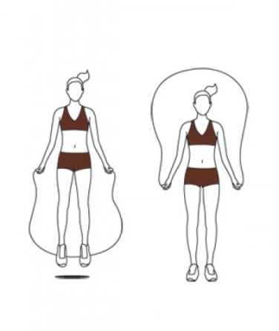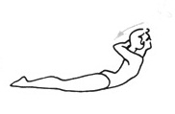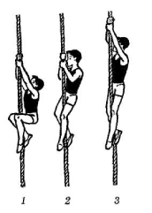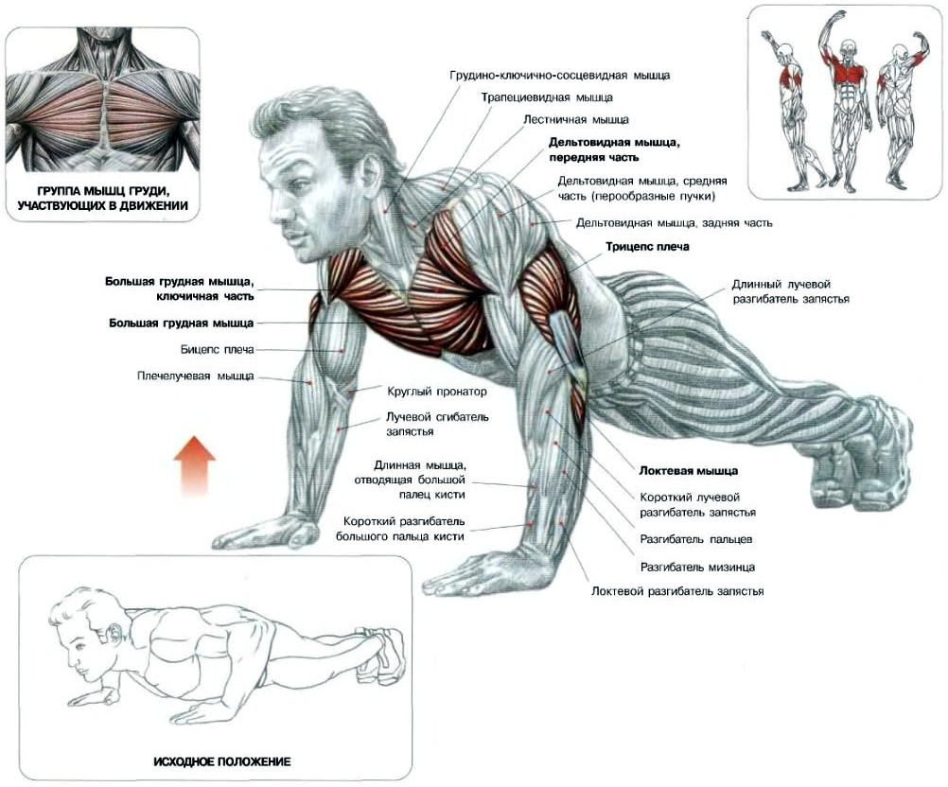

**Примерный комплекс «круговой тренировки» для развития быстроты:**

1. И.п.: партнеры стоят лицом друг к другу на расстоянии 3 м. Выполнение: быстрая передача и ловля мяча на месте.

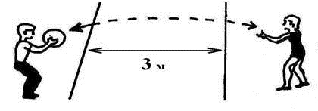

2. И.п.: стойка ноги врозь наклон вперед, руки в стороны. Выполнение: круговые движения прямых рук в вертикальной плоскости с фиксацией головы.

3. И.п.: высокий старт. Выполнение: челночный бег с ускорением 10 м.

Описание: http://doc4web.ru/uploads/files/16/15414/hello_html_m528c2ae3.jpg

4. И.п.: лежа на животе проползание по-пластунски под препятствием (высота ворот 30–40 см) с максимальной скоростью.

5. И.п.: упор присев. Выполнение: в быстром темпе выпрыгивание вверх со взмахом рук.

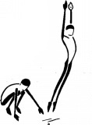

6. И.п.: высокий старт. Выполнение: бег с максимальной скоростью по кругу на расстояние от 100 до 120 м.

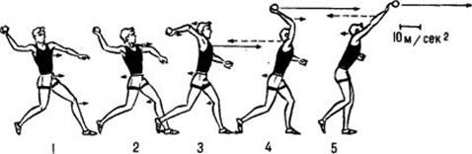 

2. Ходьба в полном приседе по гимнастической скамейке.

3. Ведение баскетбольного мяча с обводкой стоек.

4. И.п.: стойка на одной ноге, другая отведена назад хватом за низкую перекладину. Выполнение: движение вперед под перекладиной в низком приседе с прямыми руками и переходом в вис прогнувшись.

5. Ходьба по гимнастической скамейке с грузом на голове (мешочек с песком).

6. Игра «Бой петухов». Партнеры прыгают на одной ноге, руки за спиной, пытаясь вытолкнуть друг друга за круг (радиус круга 2 м).

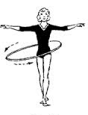

6. И.п.: стойка ноги врозь, мяч за спиной. Выполнение: передача мяча из-за спины с ловлей его спереди двумя руками.

**Примерные упражнения «круговой тренировки» на развитие выносливости:**

1. И.п.: стоя боком к гимнастической стенке на одной ноге, держаться одновременно рукой за рейку. Выполнение: приседание на одной ноге, вынося другую вперед.

2. И.п.: упор лежа. Выполнение: сгибание и разгибание рук.

3. И.п.: стоя лицом к скамейке, одна нога на скамейке. Выполнение: выпрыгивание вверх со сменой положения ног.

4. Лазанье по канату с помощью рук и ног.

5. И.п.: вис на перекладине. Выполнение: удержание прямых ног под углом 90°.

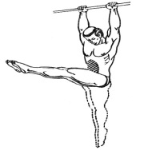

6. Вис на перекладине, согнув руки.

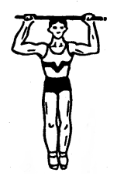

Литература

1. Ашмарин Б.А. Воспитание физических качеств // Теория и методика физического воспитания: Учеб. для студентов фак. физ. культ. пед. Институтов / Б.А. Ашмарин, Ю.А. Виноградов, З.Н. Вяткина; - М.: Просвещение, 1990 - с. 152-154

2. Жаворонкова М.И. Формирование потребности в физическом совершенствовании у учащихся 7-9 классов. Автореферат дисс. На соиск, учен. степени канд. пед. наук Л., 1972

3. Зимкин Н.В. "Физиологическая характеристика силы, быстроты, выносливости" - М.: Физкультура и спорт, 1956 - с. 25-28

4. Кузнецов В.С., Колодницкий Г.А. "Силовая подготовка детей школьного возраста" - М.: Издательство НЦ ЭНАС, 2002 - с. 46-58

5. Курамшин Ю.Ф. "Методы обучения двигательным действиям и развитие физических качеств: теория и технология применения" Санкт - Петербург, 1998г.

6. Лях В.И. "Двигательные способности школьников: основы теории и методики развития" - М.: Терра - Спорт, 1991 - с. 33-41